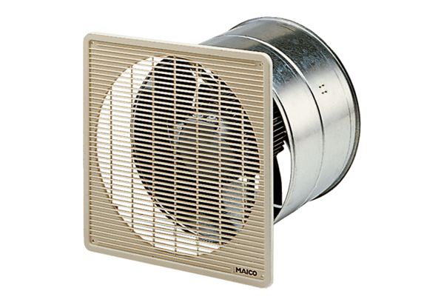DZF 40/4 BCsomagolási egység: 1 darabVálaszték: C
Termékszám: 0085.0107Gyártó: MAICO

